Исследование процесса сушки конверсионного карбоната кальция в трубе-сушилке

Ю.А. Долматова, А.А. Ермаков, М.О. Долматова

Сушка является самым распространенным процессом в химических пищевых производствах, в обогащении полезных ископаемых, в сельском хозяйстве и других. Для многих производств сушка является единственным способом достижения требуемого качества продукции [1–3]. Конверсионный карбонат кальция после сушки должен содержать частиц размером меньше 60 мкм 91,65%, 60÷100 – 8,35% [5]. Продукт поступает на сушку с влажностью не более 13%. Простота конструкции, малая металлоемкость, возможность использования высоких температур теплоносителя, экономия топлива и электроэнергии, высокое влагонапряжение (А=600÷800 кг/м³час) позволяют рекомендовать трубу-сушилку для сушки карбоната кальция [1–3].
Результаты расчетов по предлагаем методикам, например, длины трубы-сушилки отличаются в 5–10 раз. Объяснить это можно тем, что при проектировании сушилок обычно используются опытные данные и эмпирические уравнения для конкретных продуктов.
Опыты по исследованию аэродинамики потока газовзвеси и по исследованию процесса сушки конверсионного карбоната кальция проводились в трубе-сушилке диаметром 0,069 м и длиной 4,8 м [5].
Опыты по выявлению изменения влажности карбоната кальция по длине трубы-сушилки проводились следующим образом: при установившемся режиме с помощью дисков, соединенных общей тягой, труба перекрывалась, одновременно отключали питатель, калорифер и вакуум-насос. Начиная с нижнего диска, продукт разгружали из объемов трубы, отбирая пробы на влажность.
После выгрузки продукта из объемов трубы между дисками, включали вакуум-насос для охлаждения калорифера. Затем взвешивали продукт, по навескам G_{н}, кг, определяли действительную концентрацию карбоната кальция – µ, кг/м³, и скорость материала – w, м/с, в данном объеме V, м³, трубы-сушилки [5]:
,
,
где G – производительность сушилки, кг/с;
L – длина соответствующего участка трубы, м.
Исходную концентрацию µ_{р} определяли по формуле:
,
где V_{г} – производительность сушилки по воздуху, м³/с.
Ранее были определены концентрации – µ, и скорости – w, карбоната кальция по длине трубы-сушилки, получены зависимости для их расчета [5].
В данной работе необходимо было изучить, как изменяется влажность карбоната кальция и влагонапряжение по длине трубы-сушилки в зависимости от ее длины и температуры воздуха.
Отобранные пробы карбоната кальция высушивали до постоянного веса и определяли влажность материала u.
Количество влаги W, удаляемое в процессе сушки от u_{н} до u_{к}, определяется по формуле:
,
где G_{н} и u_{н} – начальная масса и влажность материала соответственно,
G_{к} и u_{к} – конечная масса и влажность материала соответственно,
Далее определяли влагонапряжение А на каждом участке трубы:
,
где .
Были также проведены опыты с отбором проб по длине трубы-сушилки с помощью пробоотборника.
Результаты опытов по определению изменения значения среднего влагонапряжения по длине трубы-сушилки представлены на рис. 1. Величина достоверности аппроксимации составила R²=0,9397.
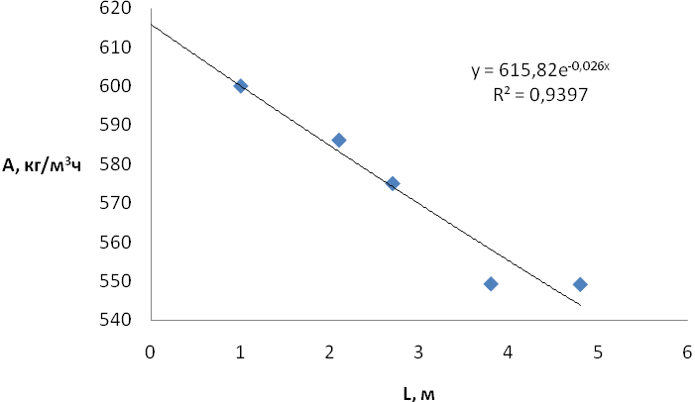

Рис. 1. Изменение влагонапряжения по длине трубы-сушилки

Влагонапряжение трубы-сушилки длиной L может быть определено по следующей зависимости (рис. 1):
,
,
где A_{L} – влагонапряжение участка трубы длиной L, кг/м³ч;
A_{н} – влагонапряжение начального участка трубы, кг/м³ч;
L – длина участка трубы, считая от места подачи материала, м;
b – коэффициент, зависящий от режима сушки, свойств материала, м⁻¹.
Также были получены зависимости вида:
A=622,23L^{-0,085} (R²=0,9267);
A=7,9813L²-68,786L+695,36 (R²=1).
Опыты по определению влияния температуры воздуха на влагонапряжение проводили следующим образом: диски устанавливались вертикально, включали вакуум-насос и калорифер. При установившемся режиме (постоянной температуре, скорости воздуха) включали шнек. Пробы на влажность отбирались от загружаемого продукта и после циклона.
Результаты этих опытов представлены на рис. 2. Величина достоверности аппроксимации составила R²=0,761.

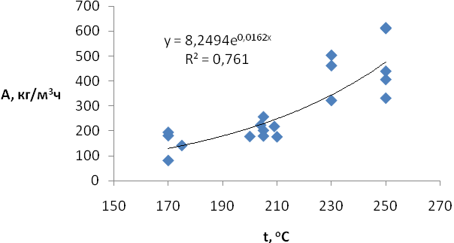
Рис. 2. Изменение влагонапряжения трубы-сушилки в зависимости от начальной температуры сушильного агента

Полученная по рис. 2 зависимость имеет вид:
.
При обработке результатов опытов по среднему влагонапряжению были получены следующие зависимости:
A=4,57t-662,26 (R²=0,9045);
(R²=0,9329).
Эти зависимости могут быть использованы при проектировании труб-сушилок для конверсионного карбоната кальция.
Основные выводы работы.
Результаты расчетов по предлагаемым методикам, например, длин труб-сушилок, для тонкодисперсных продуктов, таких как конверсионный карбонат кальция, различаются в несколько раз.
Полученные ранее уравнения для определения концентрации карбоната кальция по длине трубы-сушилки, а также уравнения для расчета его скорости [5], и полученные в настоящей работе зависимости влагонапряжения трубы-сушилки от начальной температуры воздуха или газов и от длины трубы-сушилки позволят проектировать трубы-сушилки для многотоннажных производств карбоната кальция.

Литература

1. Сажин, Б.С. Основы техники сушки [Текст] / Б.С. Сажин. – М.: Химия, 1984. – 319 с.
2. Муштаев, В.И. Сушка дисперсных материалов [Текст] / В.И. Муштаев, В.М. Ульянов. – М.: Химия, 1984. – 319 с.
3. Хомяков, А.П. Экспериментальные исследования сушки химических веществ в прямоточной распылительной сушилке. Сообщение 1. Карбонат кальция [Текст] // Вестник УГТУ-УПИ, серия химическая. 2004. №7 (37). С. 187–190.
4. Лисовая, Г.К. Исследование сушки минеральных солей в пневматической трубе-сушилке [Текст] / Г.К. Лисовая, К.Н. Шабалин // Химическая промышленность. – 1969. – №11. – С. 64–66.
5. Долматова Ю.А., Ермаков А.А., Долматова М.О. Исследование аэродинамики полидисперсной газовзвеси конверсионного карбоната кальция в трубе-сушилке [Электронный ресурс] // «Инженерный вестник Дона», 2012, №2. – Режим доступа: http://ivdon.ru/magazine/archive/n2y2012/835 (доступ свободный) – Загл. с экрана. – Яз. рус.

